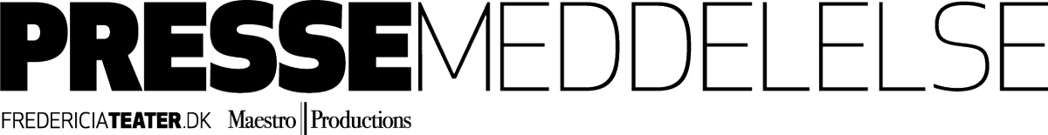30. januar 2019

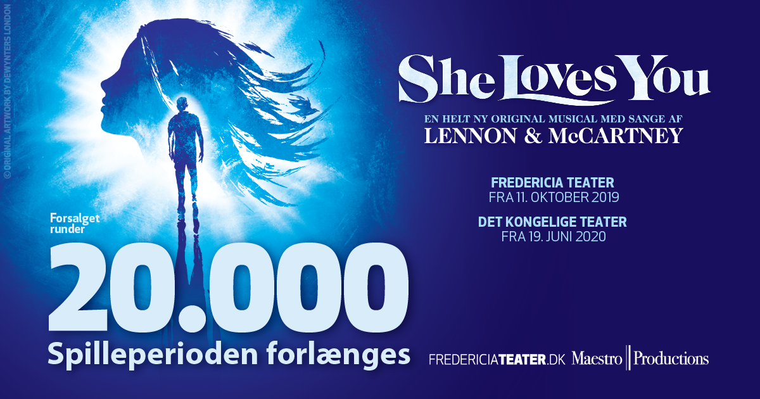
SHE LOVES YOU runder 20.000 solgte billetter og forlænger spilleperioden i Fredericia

Den 11. oktober 2019 er der verdenspremiere på Fredericia Teater og Maestro Productions kommende musical SHE LOVES YOU. Allerede nu er der solgt 20.000 billetter, hvilket får Fredericia Teater til at forlænge spilleperioden med yderligere en uge. Forestillingen spiller dermed frem til 17. november 2019 i Fredericia. SHE LOVES YOU kan i 2020 opleves på Det Kongelige Teaters Gamle Scene fra 19. juni 2020.

Godt otte måneder inden verdenspremieren på SHE LOVES YOU kan Fredericia Teater og Maestro Productions i dag annoncere, at der allerede er solgt 20.000 billetter i forsalg. Derfor forlænges spilleperioden nu yderligere i Fredericia, så forestillingen spiller frem til den 17. november 2019.

Forestillingen, som er en ny og original musical med musik af John Lennon og Paul McCartney, tager i 2020 på turné til København. Her får den københavnerpremiere på Det Kongelige Teaters Gamle Scene den 19. juni 2020.

Producenterne, Mikkel Rønnow fra Maestro Productions og Søren Møller fra Fredericia Teater, glæder sig over den store interesse for den nye forestilling:
”Det er helt vildt, så godt publikum har taget imod nyheden om, at Fredericia Teaters næste, store musicalsatsning bliver en ny, original historie med musik af Lennon & McCartney. Det er helt tydeligt, at de synes, det er stort. Det gør vi også!”

Læs mere om forestillingen på www.shelovesyou.dk.

Med venlig hilsen
Have Kommunikation
Tlf. 33252107

Kontaktperson:
Peter Pishai Storgaard, mail: peter.storgaard@have.dk, mobil: 28 49 33 86
Michael Feder, mail: michael@have.dk, mobil: 22 43 49 42

Fakta om SHE LOVES YOU:

Fredericia Teater, thansen salen:
Spilleperiode: 11. oktober 2019 – 17. november 2019 (forpremierer 8., 9. og 10. oktober)
- Tirsdag-fredag kl. 19.30
- Lørdag-søndag kl. 15.00 og kl. 19.30
Billetpriser: kr. 228 – 678 inkl. gebyr.
Hverdage og søndag aften: A=628,- / B=448,- / C=228,-
Weekend (fredag, lørdag, søndag kl. 15): A=678,- / B=498,- / C=278,-
Billetbestilling: www.fredericiateater.dk / tlf. 75 92 25 00 (75 92 25 60)

Det Kongelige Teater, Gamle Scene:
Spilleperiode: 19. juni 2020 – 28. juni 2020 (forpremierer 17. og 18. juni)
- Tirsdag-fredag kl. 19.30
- Lørdag-søndag kl. 15.00 og kl. 19.30
Billetpriser: kr. 305 – 695 inkl. gebyr.
Hverdage og søndag aften: 645/595/545/495/445/355/305,-
Weekend (fredag, lørdag, søndag kl. 15): 695/645/595/545/495/405/355,-
Billetbestilling: www.fredericiateater.dk / tlf. 75 92 25 00 (75 92 25 60)

Rolleliste:
Maria Lucia Heiberg Rosenberg
Emil Birk Hartmann
… og mange flere inkl. et stort ensemble og 15-mands orkester

Det kreative hold:
Sange: John Lennon og Paul McCartney
Manuskript: Maggie-Kate Coleman
Manuskript er udviklet i samarbejde med: Thomas Agerholm og Liv Stevns
Instruktør: Thomas Agerholm
Koreograf: Lynne Kurdziel Formato
Scenograf: Benjamin la Cour
Orkesterarrangementer: Steve Sidwell
Lyddesign: Tim Høyer
Lysdesign: Mike Holm og Martin Jensen
Producenter: Fredericia Teater og Maestro Productions i samarbejde med SONY/ATV Music
Publishing Scandinavia
Executive producer: Mikkel Rønnow
Lead producer: Søren Møller

Profiler på producenterne:
Fredericia Teater
Fredericia Teater er en af landets mest markante institutioner inden for musical- og
musikteater. Med mere end 150.000 publikummer på en sæson overgår de storbyerne Aarhus, Aalborg og Odense. Med sin innovative tilgang til at producere vedkommende og banebrydende musicals formår Fredericia Teater at tiltrække et stort publikum fra hele landet. Fredericia Teater er over 130 år gammelt, men teatrets nuværende succesbølge begyndte i 2011, hvor man begyndte udelukkende at opføre musicals, der aldrig før er spillet professionelt i Danmark. Det store nationale gennembrud kom i 2012 med Disneys Aladdin – The Musical, som ikke kun blev en kolossal succes i Fredericia men også i Operaen i København midt i sommerferien og solgte i alt 100.000 billetter. Siden har teatret vekslet mellem at opføre nye, originale værker som Esaura (2013), Lizzie (2014), Ole Lukøje (2015) og Bleeding Love (2015), danmarkspremierer på relativt ukendte amerikanske musicals som The Last Five Years (2012), The Drowsy Chaperone (2013), Avenue Q (2013) og Young Frankenstein (2014) samt endelig de store nationale blockbusterforestillinger som Disneys Den lille havfrue – The Musical (2014 og 110.000 solgte billetter), Shu•bi•dua – The Musical (2015/16 og 180.000 solgte billetter), Disneys Klokkeren fra Notre Dame – The Musical (2016/17 og 160.000 solgte billetter), Seebach (2017/18 og 190.000 solgte billetter), Prinsen af Egypten (2018 og indtil videre 50.000 solgte billetter) og den aktuelle megasucces Disneys Tarzan (indtil videre 100.000 solgte billetter).
Maestro Productions
Maestro Productions er stiftet af teaterproducent og kapelmester Mikkel Rønnow, der sammen med en investorgruppe af erhvervsfolk har sikret sig rettighederne til at bruge Lennon og McCartneys sange i musicalformatet. Maestro Productions vil de kommende år sælge og producere SHE LOVES YOU i udlandet.

Mikkel Rønnow har siden 1992 produceret musicals, teater, koncerter og opera i Danmark. I årene 2001-2004 drev han musicalselskabet "Rossen & Rønnow" sammen med Stig Rossen og producerede populære danmarksturnéer af Chess, Copacabana og Les Misérables. Siden har han også produceret eller co-produceret populære turnéversioner af musicals som Grease og My Fair Lady, operaproduktioner som La Traviata og Opera i Dødsriget og teaterkoncerten Made in Aarhus. Fra 2009 – 2013 var han chefproducent på Aarhus Teater, hvor han producerede skuespil, teaterkoncerter og musicals heriblandt den Reumert-vindende teaterkoncert med sange af Leonard Cohen samt danmarkspremieren på Bergmans Fanny & Alexander. Senest har han produceret sin femte opsætning af Chess, som i foråret fik fantastiske anmeldelser, to prisnomineringer og blev set af mere end 80.000 publikummer.
Sideløbende med at være producent har Mikkel Rønnow en omfattende karriere som kapelmester og har i denne egenskab dirigeret orkestrene ved mere end 25 musicals heriblandt Sweeney Todd, West Side Story, Cabaret, Les Misérables samt hele fem forskellige opsætninger af Chess.

